Задание 2
ема: «Строение растительной клетки» (5–6 класс).
Условие: Рассмотрите схематичный рисунок клетки.


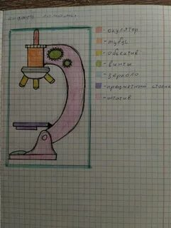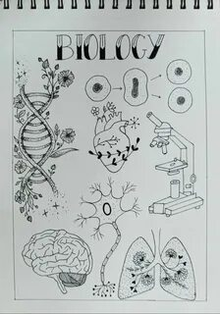

Вопросы и задания:
- Назовите органоиды, изображённые на рисунке.
- Что обозначают стрелки на рисунке?
- Ученик нарисовал клеточную стенку как плотный слой. Однако известно, что через неё происходит обмен веществами с соседними клетками. Найдите неточность в рисунке ученика и предложите, как её исправить.
- Предложите свой вариант рисунка, который точно отражает процесс обмена веществами между растительными клетками.

